Schoolloket toelagen

///////////////////////////////////////////////////////////////////////////////////////////////////////////////////////

Handleiding registratie uitgaven

Inhoud

Wat is het schoolloket toelagen? 3
Controles via het schoolloket toelagen 3
Toegang tot Mijn Onderwijs 3
Stap voor stap 5
Stap 1 - Meld je aan 5
Stap 2 – Kies instelling (enkel bij toegang tot meerdere school- of centrumbesturen) 5
Stap 3 – Opgave contactperso(o)n(en) 6
Stap 4 - Overzicht bestedingen 7
Stap 5 – Bewijsstukken toevoegen 8
Stap 5.1 – Meerdere uitgaven van verschillende toelages in één keer toevoegen 10
Stap 5.2 – Bewijsstuk bewaren of verwijderen 14
Stap 5.3 – Berekening BTW 16
Stap 6 – Contact 16

Wat is het schoolloket toelagen?
Het schoolloket toelagen is een online toepassing binnen Mijn Onderwijs waar de toekenning en besteding van de aanvullende (werkings)middelen kunnen worden geregistreerd en gecontroleerd.
AHOVOKS laadt alle toegekende bedragen per centrum en per categorie op in het schoolloket. Vervolgens kan je als centrum de besteding van die middelen registreren. Aan de hand van tellers wordt het toegekend bedrag, het reeds uitgegeven bedrag en restsaldo zichtbaar in het schoolloket. De registratie van de besteding van middelen gebeurt door het opladen van facturen of bewijsstukken in het systeem. Bij het opladen van de bewijsstukken dien je als centrum ook het besteed bedrag telkens te registreren en dat zorgt op zijn beurt voor een actualisatie van de tellers.

Controles via het schoolloket toelagen
Het schoolloket biedt aan AHOVOKS ook de mogelijkheid om de besteding van de middelen vanop afstand te controleren. Die controle zal steekproefsgewijs gebeuren per categorie van toegekende middelen. Enkel de centra die geselecteerd worden voor de controle dienen verplicht hun bewijsstukken op te laden en de besteding te registreren. Hiervoor krijg je als centrum telkens
3 weken de tijd. AHOVOKS streeft ernaar om de controle van deze facturen af te ronden binnen de daaropvolgende 3 weken. Er zal daarna telkens schriftelijke feedback gegeven worden aan de betrokken centra.
Je bent als centrum vrij om voor alle categorieën al je uitgaven te registreren en alle bewijsstukken op te laden. Op die manier kan je efficiënt de besteding van de extra middelen voor je centrum monitoren en het restsaldo in de gaten houden.
Waaraan dient een factuur/bewijsstuk te voldoen?:
- Vermelding van het centrumbestuur, de inrichtende macht of de naam van het centrum
- Een duidelijke omschrijving van de gefactureerde kost
- Een vermelding van het bedrag

Toegang tot Mijn Onderwijs
Je krijgt toegang tot het schoolloket via Mijn Onderwijs. Als centrum beheer je zelf de toegangen tot de thema’s binnen Mijn Onderwijs. Dat gebeurt door de beheerders van Mijn Onderwijs binnen je centrum, namelijk het ‘Hoofd lokale beheerder’. Indien je toegang wenst tot Mijn Onderwijs, maar niet weet wie de beheerder van Mijn Onderwijs is voor jouw centrum, dan kan je ook een aanvraag doen via deze link.
Een aanvraag via deze link zorgt ervoor dat de “Hoofd lokale beheerder” een mail krijgt met je aanvraag. Die kan met één muisklik de aanvraag behandelen. Meer uitleg over de werking en het beheren van de mappen binnen Mijn Onderwijs vind je op deze website.
Enkel een gebruiker met toegang tot het thema ‘Omkadering en middelen’ (vertrouwelijk) heeft ook toegang tot Schoolloket toelagen. Zorg er dus voor dat de juiste mensen binnen je centrum deze toegang hebben.
Het hoofd lokale beheerder kan dit thema toekennen aan een gebruiker via:
- Mijn Onderwijs > Schoolbestuur > Beheer > Themabeheer
- Mijn Onderwijs > Volwassenenonderwijs > Beheer > Themabeheer

Belangrijk: Als gebruiker krijg je toegang op het niveau van je school- of centrumbestuur. Dit betekent dat alle instellingen die onder dit school- of centrumbestuur gevestigd zijn, zichtbaar zijn voor alle gebruikers.

Na het inloggen op Mijn Onderwijs kan het schoolloket geraadpleegd worden via de tegel ‘Schoolloket toelagen’

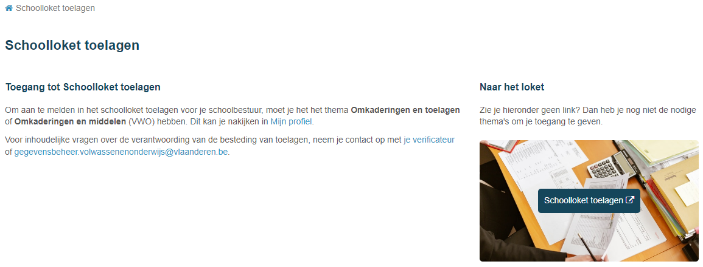

Stap voor stap

Stap 1 - Meld je aan
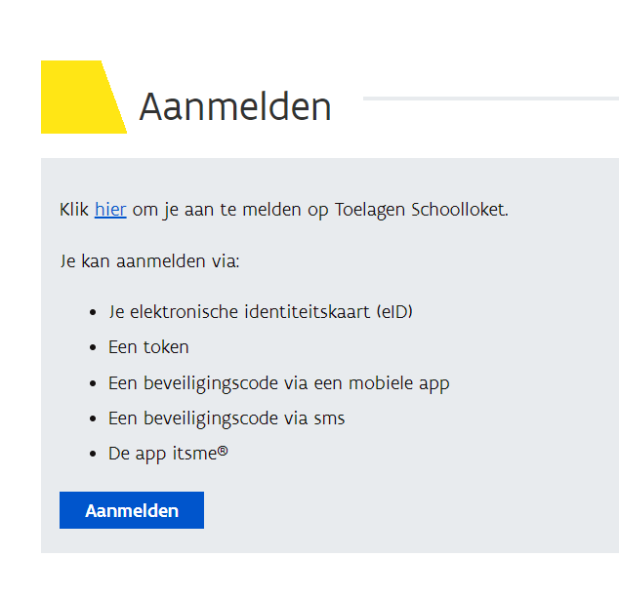

Stap 2 – Kies instelling (enkel bij toegang tot meerdere school- of centrumbesturen)

Deze stap is enkel zichtbaar indien je bevoegdheid hebt voor meerdere school- of centrumbesturen en bij een eerste aanmelding. Via een keuzelijst kan het gewenste centrumbestuur geselecteerd worden op basis van het instellingsnummer van het centrumbestuur en/of de naam.
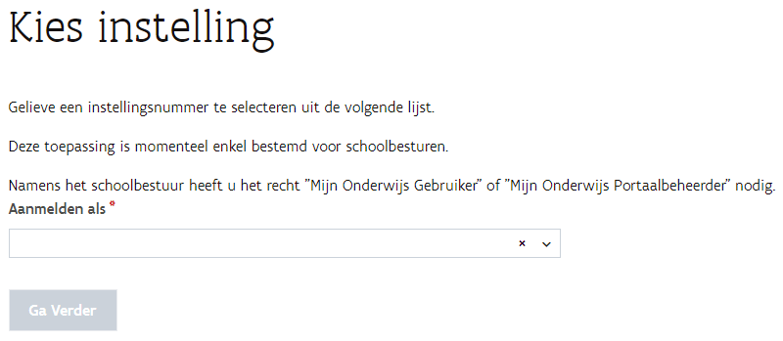

Je browser zal je keuze onthouden en bij een volgende aanmelding onmiddellijk naar het startscherm springen met bovenaan de naam van de instelling:
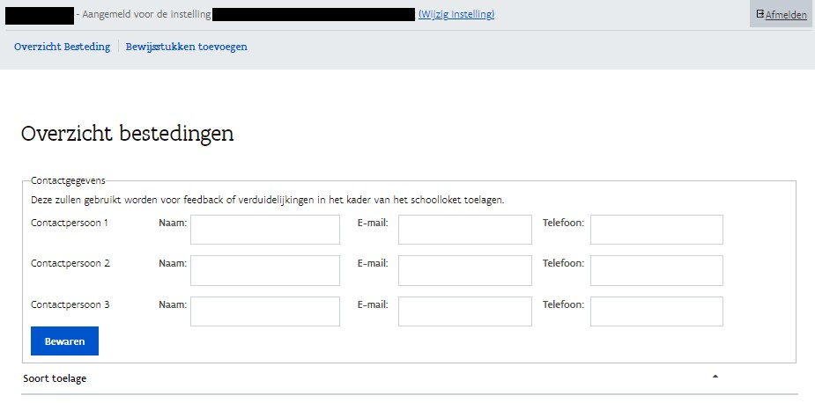

Het wisselen tussen verschillende centrumbesturen kan via de knop ‘wijzig instelling’:

Stap 3 – Opgave contactperso(o)n(en)
In het scherm ‘Overzicht bestedingen’ kan je tot drie contactpersonen opgeven (met é-mailadres en telefoonnummer). Dit zijn personen die AHOVOKS kan contacteren bij vragen of feedback i.v.m. de uitgaven die geregistreerd worden in het Schoolloket Toelagen.

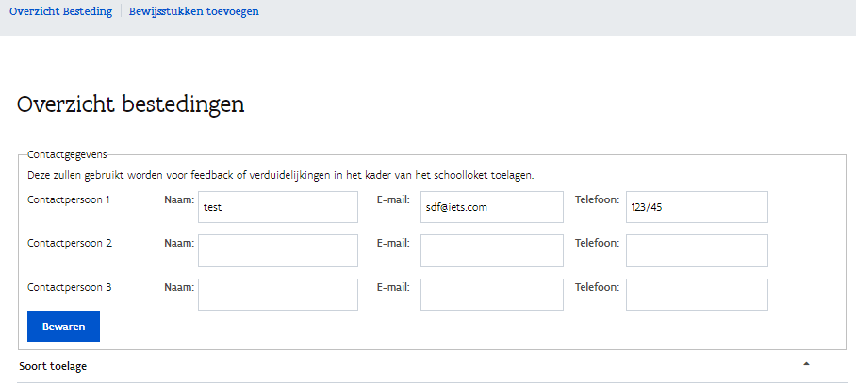

Stap 4 - Overzicht bestedingen

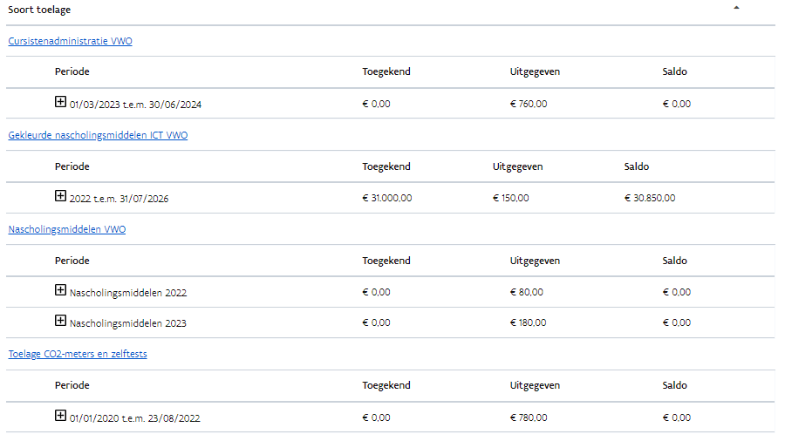

- Je vindt in dit scherm informatie over het toegekende bedrag aan aanvullende (werkings)middelen voor je centrum en het totaal uitgegeven bedrag waarvoor je reeds de besteding registreerde. Automatisch wordt ook het saldo berekend van resterende middelen waarvoor nog geen besteding werd geregistreerd in het schoolloket.
- Wanneer er meerdere centra / scholen onder het school- of centrumbestuur vallen, zullen ook de gegevens van de andere centra / scholen zichtbaar zijn.
- De toegekende middelen voor het volwassenenonderwijs zijn opgenomen in aparte categorieën en zijn herkenbaar aan het woord VWO in de soort toelage:

Wanneer je in bovenstaand overzicht doorklikt op een soort toelage kan je via ‘acties’ () (zie oranje pijl hieronder) de ingevoerde gegevens meer in detail raadplegen en eventueel wijzigen. Het is ook mogelijk om een Excel-export te genereren van de geregistreerde uitgaven (zie groene pijl hieronder).

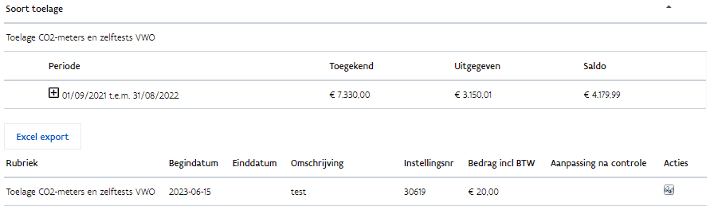

Stap 5 – Bewijsstukken toevoegen

Als je in het ‘Overzicht bestedingen’ doorklikt op een soort toelage, kan je op 2 manieren bewijsstukken toevoegen.
- Via de knop bovenaan het scherm:

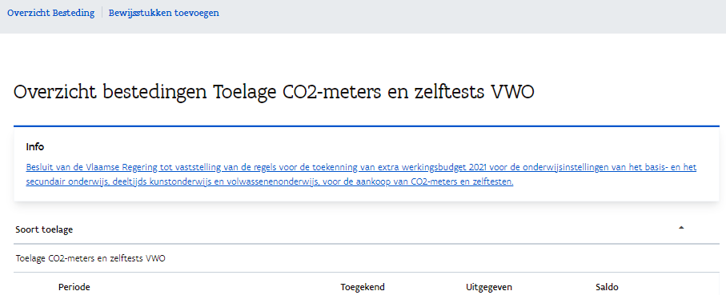

- Via de knop onderaan het scherm:

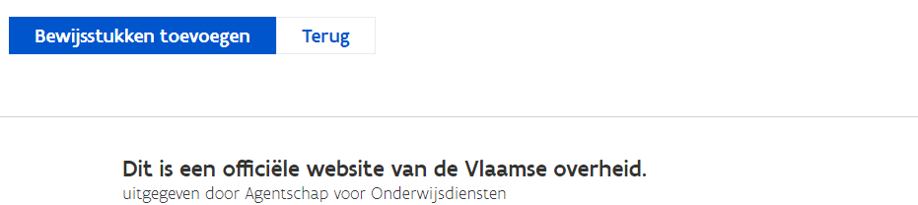

Je komt dan op onderstaand scherm waar je de uitgaven kan registreren en de gerelateerde bewijsstukken kan opladen:
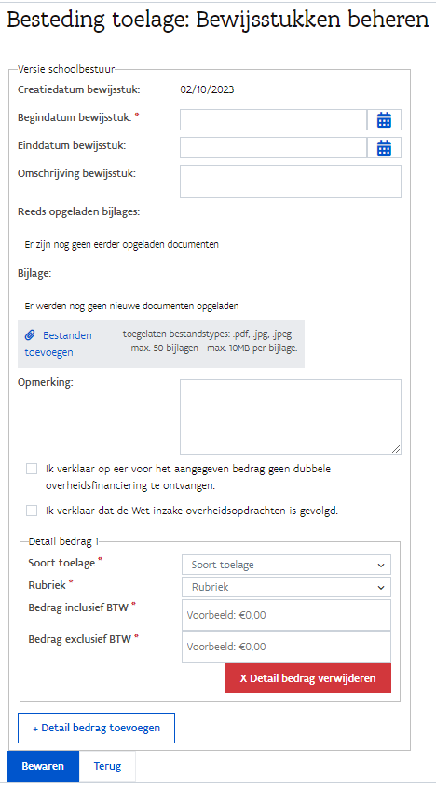
- Je kan ervoor kiezen om uitgaven gemaakt op een bepaalde datum in te dienen. Je kan er echter ook voor kiezen om gemaakte uitgaven binnen een bepaalde periode samen in te dienen. Geef begin- en einddatum van de bewijsstukken op.
- Je kan een korte omschrijving bij de gemaakte uitgaven toevoegen. Verderop kan je nog een opmerking meegeven. Dit zijn geen verplichte velden.
- Voeg de nodige bijlagen toe (formaat: .pdf, .jpg of .jpeg). Er kunnen maximum 50 bijlagen per geregistreerde besteding toegevoegd worden met een maximum van 10 MB per bijlage.

- Vervolgens moet je de nodige details meegeven over de geregistreerde uitgave:
  - Soort toelage: Via dit veld wijs je de uitgave toe aan een categorie van aanvullende (werkings)middelen:
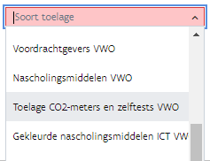

Belangrijk: Bij het selecteren van de categorie dient je erop te letten dat je telkens de categorie voor het volwassenenonderwijs selecteert, let daarom goed op de vermelding van ‘VWO’ in de titel:
- Voordrachtgevers VWO
- Nascholingsmiddelen VWO
- Toelage CO²-meters en zelftests VWO
- Gekleurde nascholingsmiddelen ICT VWO
- Woon-werkverkeer VWO
- Cursistenadministratie VWO

  - Rubriek: Idem als veld ‘Soort toelage’. Dit veld wordt automatisch ingevuld bij de toelages voor het volwassenenonderwijs. Je moet hier dus zelf niets meer aanpassen, eens je de soort toelage selecteerde.
  - Instellingsnummer: kies het juiste instellingsnummer (enkel in te vullen indien er meerdere instellingen onder het centrumbestuur zitten).
  - Bedrag

- Bijkomende detailkaders om een uitgave te registeren verkrijg je, indien gewenst, via:
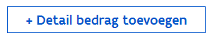
Het is immers mogelijk om meerdere uitgaven van verschillende toelages in één keer toe te voegen.

Stap 5.1 – Meerdere uitgaven van verschillende toelages in één keer toevoegen

Voorbeeld: je hebt twee verschillende facturen op datum van 01-04-23 en 23-05-23, van telkens
€ 5 000. Op beide facturen is er een uitgave ter waarde van € 500 (incl. BTW) in het kader van nascholingsmiddelen, en een uitgave ter waarde van € 4 500 (incl. BTW) in het kader van nascholingsmiddelen ICT opgenomen. Om de totale uitgave van € 10 000 te registreren, voeg je beide facturen in 1 keer als bewijsstuk toe:
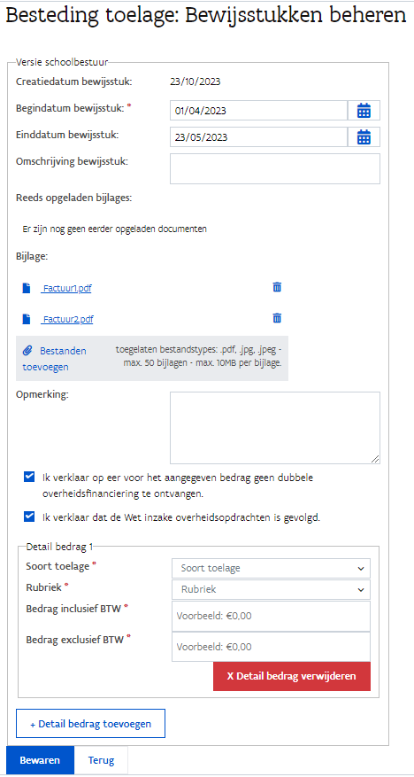

Je kan de opgegeven uitgave dan als volgt toewijzen aan een toelage:
Mogelijkheid 1:
Detail bedrag 1: nascholingsmiddelen voor een bedrag van € 1 000 (het bedrag van € 500 op beide facturen wordt hier samen genomen).
Detail bedrag 2: nascholingsmiddelen ICT voor een bedrag van € 9 000 (het bedrag van € 4 500 op beide facturen wordt hier samen genomen).
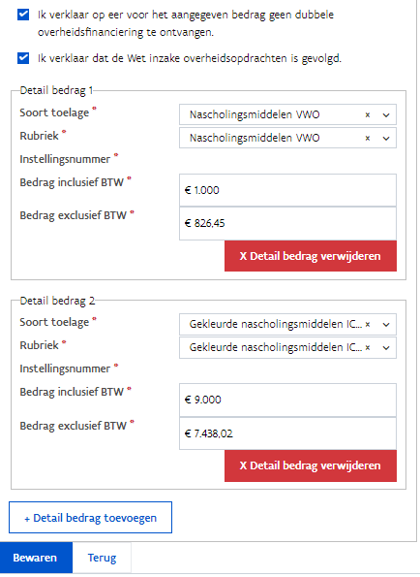

Of (volgens eigen voorkeur):
Mogelijkheid 2:
Detail bedrag 1: nascholingsmiddelen voor een bedrag van € 500 (factuur 1)
Detail bedrag 2: nascholingsmiddelen voor een bedrag van € 500 (factuur 2)
Detail bedrag 3: nascholingsmiddelen ICT voor een bedrag van € 4 500 (factuur 1)
Detail bedrag 4: nascholingsmiddelen ICT voor een bedrag van € 4 500 (factuur 2)
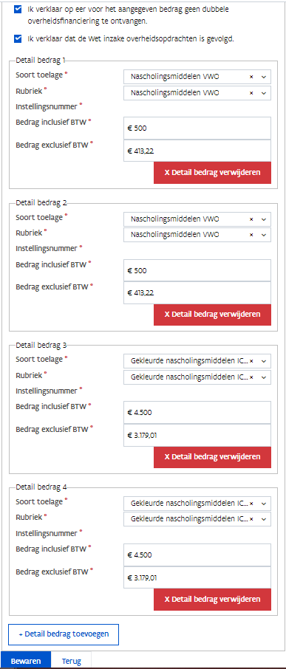

Stap 5.2 – Bewijsstuk bewaren of verwijderen

- Je kan ‘bewaren’, of via ‘terug’ naar de vorige pagina gaan (let op: dit is dan zonder te bewaren!).
- Een reeds bewaarde uitgave kan je opnieuw oproepen en indien gewenst verwijderen via:

Ga naar ‘Overzicht bestedingen’ (zie oranje pijl hieronder):
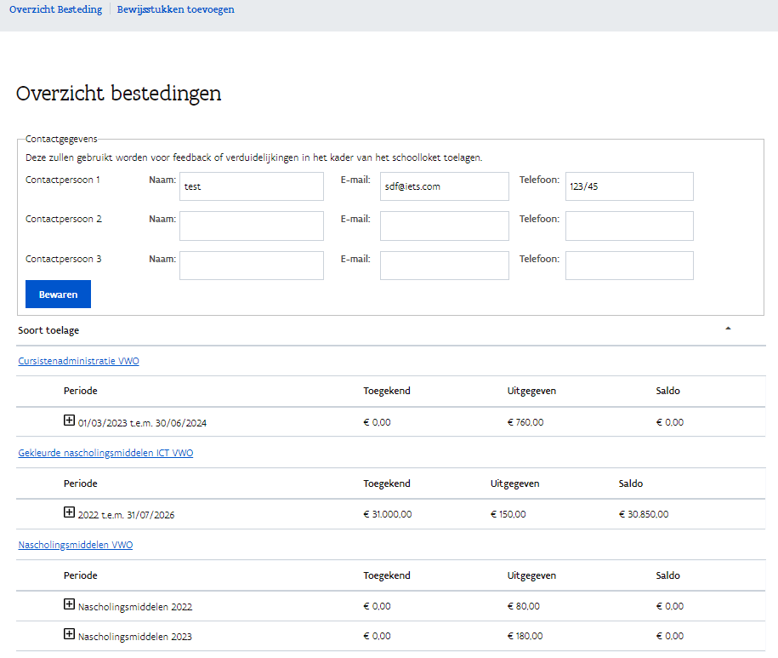

Selecteer de toelage waarvoor je de geregistreerde uitgave wenst te verwijderen (zie oranje pijl hieronder):
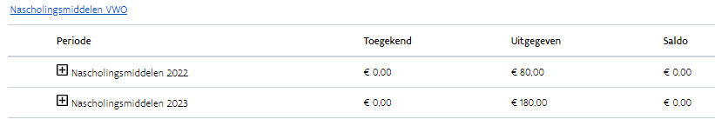

Klik bij de gewenste geregistreerde uitgave op ‘acties’ (zie oranje pijl hieronder):
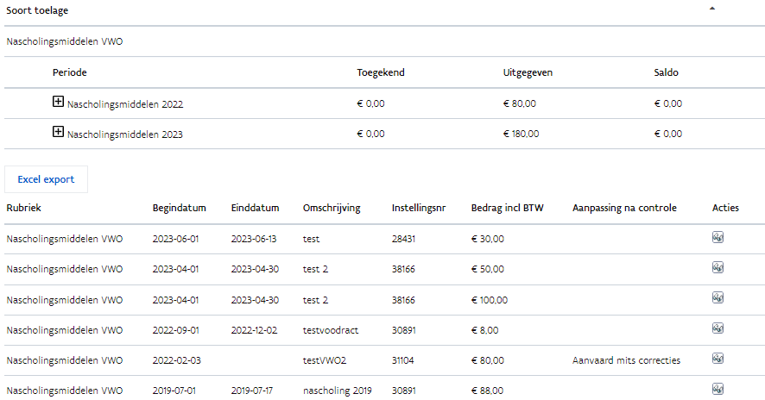

Klik op ‘verwijderen’ (zie oranje pijl hieronder)
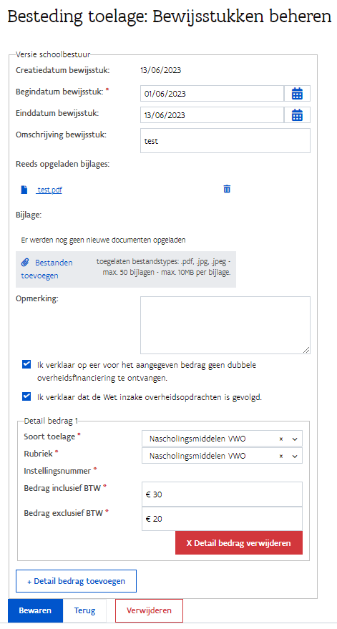

Stap 5.3 – Berekening BTW

In het overzicht van de tellers worden steeds de bedragen inclusief BTW weergegeven. Enkel op het detailscherm waar uitgaven en bewijsstukken geregistreerd worden, moet je de bedragen inclusief en exclusief BTW ingeven.
In de meeste gevallen kan je beide bedragen eenvoudig op de factuur terugvinden. Het bedrag exclusief BTW kan nooit groter zijn dan het bedrag inclusief BTW.
Om een bedrag exclusief BTW uit te rekenen, deel je het bedrag inclusief BTW door 1,21 (bij 21%).
Voorbeeld: Bedrag € 500 (inclusief BTW) = € 500 : 1,21 = € 413,22 (exclusief BTW).

Stap 6 – Contact

Bij verdere vragen of onduidelijkheden kan je contact met ons opnemen via: gegevensbeheer.volwassenenonderwijs@vlaanderen.be

